软件评估所需要文件详细要求_OD-2045 ed2.0

Document required _based on OD-2045 ed2.0

项目item | 资源（文件）类型document type |  |  |  | 资源（文件）名称  document name | 版 本revision | 检查意见说明书Remark
0 | 通用  General | 0.1 | 系统要求规范 / 安全概念  (同2.1) | System Requirements Specification (SRS) / Safety concept  (same as 2.1) |  |  | 需要修改！
0 | 通用  General | 0.2 | 安全计划 | Safety plan
0 | 通用  General | 0.3 | 验证和确认计划 | V&V plan
0 | 通用  General | 0.4 | 功能安全EMC测试报告 | H.26 EMC test report |  |  | 无
0 | 通用  General | 0.5 | 环境测试报告  (UN38.3, IP, etc.) | Environmental test report (UN38.3, IP, etc.) |  |  | 无
0 | 通用  General | 0.6 | 电池安全报告 | Safety report of battery |  |  | 无
0 | 通用  General | 0.7 | 安全手册 | Safety manual
0 | 通用  General | 0.8 | 故障插入测试报告 | Fault insert test report

1 | 硬件系统规范 Hardware specific ation | 1.1 | 电路原理图 | circuit diagram |  |  | 2块PCB板原理图已经提供；
1 | 硬件系统规范 Hardware specific ation | 1.2 | PCB布线图 | PCB layout |  |  | OK
1 | 硬件系统规范 Hardware specific ation | 1.3 | 元器件清单 | BOM |  |  | 无
1 | 硬件系统规范 Hardware specific ation | 1.4 | 测试数据表 | FMEA report (system + component)  (系统+零部件FMEA) | FMEA for electronic component on PCB。  电路板上的电子部件的失效记录表  以及系统FMEA； |  | 无
1 | 硬件系统规范 Hardware specific ation | 1.5 | MCU规格书 | MCU specification |  |  | 无
1 | 硬件系统规范 Hardware specific ation | 1.6 | 系统风险分析/安全目标 | risk analyses/safety requirement | based on the risk assessment and standards, list the safety function requirement. 基于风险分析以及标准的要求列出安全功能的要求
1 | 硬件系统规范 Hardware specific ation | 1.7 | 系统结构图 | safety architecture | functional safety hardware module description. 按功能模块进行划分，对于安全模块部分，要求按照输入，逻辑和输出的架构分别对电压、电流和温度进行描述。
1 | 硬件系统规范 Hardware specific ation | 1.8 | 硬件和软件接口描述 | interfaces between software and hardware
2 | 软件系统规范software specification | 2.1 | 功能规范/安全需求规格说明 | safety specification/safety requirement specification | - 产品的相关信息，工作原理product parameter, function and working principle.  - 安全相关要求safety requirement  - 电气技术规范electrical requirement.  - 内部结构图internal construction of product  - 软件开发环境，链接器等hardware and software IDE tools
2 | 软件系统规范software specification | 2.2 | 2.2.1_模块化设计规范 | software module
2 | 软件系统规范software specification | 2.2 | 详细设计规范detail specification:
2 | 软件系统规范software specification | 2.2 | 2.2.2_程序流程图 | flow chart | 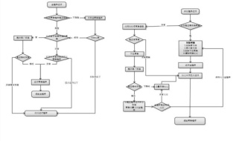 |  | - 各安全模块的流程图flow chart of each software module
2 | 软件系统规范software specification | 2.2 | 2.2.3_数据流图 | data flow chart | 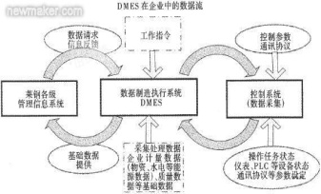
2 | 软件系统规范software specification | 2.2 | 2.2.4_状态迁移图 | status changing chart | 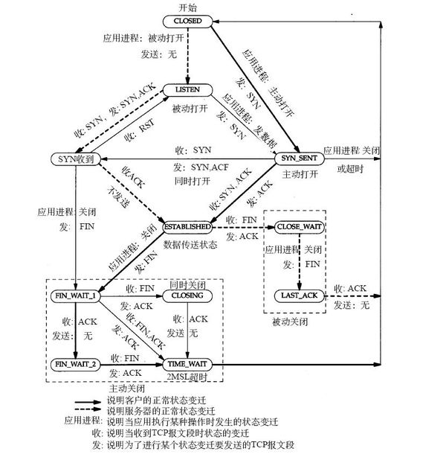
2 | 软件系统规范software specification | 2.2 | 2.2.5_时序图 | Sequence Diagram | 时序图（Sequence Diagram）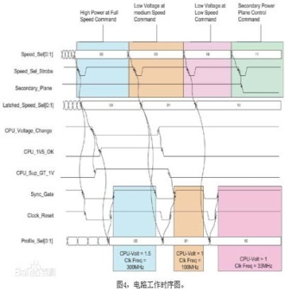
2 | 软件系统规范software specification | 2.3 | 安全相关模块源程序 | code for safety module |  |  | - 安全相关模块的源代码MCU self check code；
2 | 软件系统规范software specification | 2.4 | 测试记录表 | Validation and verification report |  |  | - 软件仿真记录和错误注入记录 fault injection report
 |  | 2.5 | 编码规范 | code standard
 |  | 2.6 | 软件信息表 | software information |  |  | - 软件名称，版本号，发布日期software name, reversion, issued date  - Check code or CRC
3 | 开发，仿真和烧录工具development tools | 3.1 | 集成开发环境使用说明书 | IDE user manual
3 | 开发，仿真和烧录工具development tools | 3.2 | 仿真器安装使用说明书 | simulator user manual
3 | 开发，仿真和烧录工具development tools | 3.3 | 连接器，烧录器安装使用说明书 | Linker/burner user manual

软件部分，
- 需要根据IEC 60730的附录H完善MCU的自检措施，需要包括开机自检和周期性自检
- 自检元件需要包含：所有的通用寄存器，特殊寄存器，PC，中断，时钟，ROM，RAM， IO和通讯
- 自检的措施尽量根据附件文件中建议的措施
- ROM，RAM的自检要覆盖安全相关的部分地址，不能仅检测空白的部分地址。
- 为了加快进度，建议向MCU的供应商寻求标准代码库的支持，据悉TI有自检的代码包。
- 需要在软件规格书中完善所有自检的工作原理描述，流程图和自检代码
- 需要提供所有自检的仿真记录

硬件部分：
- 请重新梳理系统软件的保护逻辑。大的原则是，所有保护系统中，单一部件的失效，所有的保护措施不能削弱。
- 请完善附件FMEA表中所有部件单一失效后的系统现象。
- 最终的PCB板样品出来后，请寄一套PCB板（不需要带电池和外壳）做文件的核对。

